- 概述：
BY601继电保护校验仪是我公司开发成功的新一代校验装置。该仪器内部的交直流电压、电流源采用了最新的电源技术，使仪器在电路设计、器件选型、面板布局、内部结构设计上达到国内先进水平。该仪器具有功能完善、选材优良、测试项目数据清晰、操作简单等优点，是电力继保部门的首选设备。

- 技术指标和性能：
  - 工作条件：
（1）、工作电源：AC220V+10% 50Hz
（2）、工作环境： 温度：-10℃～40℃
湿度：≤85%
（3）、大气压：86～106Kpa
  - 输出电源：
（1）、交流电压：0～220V/3A
（2）、交流电流：0～100A/7.5V
0～20A/25V
0～5A/5V
（3）、直流电压：0～220V/3A
（4）、直流电流：0～20A/25V
（5）、定值输出：DC24V DC48V DC110V DC220V
  - 性能指标：
（1）、电流、电压表：4¹/₂位
（2）、数字毫秒表：0～99.9999s
  - 功能：
（1）、量度继电器：可测量电流、电压继电器的启动值、返回值及其返回系数。
（2）、时间继电器：可测量启动值、返回值及其动作时间。
（3）、中间继电器：可测量各类带启动线圈和保持线圈的中间继电器的启动值、返回值、保持值及其动作时间。
（4）、重合闸继电器：可进行电容充电试验、充电时间、重合闸时间和中间元件的测试。
（5）、差动继电器：可进行直流励磁试验、制动特性试验、伏安特性试验。
（6）、其他各种非常见继电器。

- 面板布局图及其功能说明：

  - 面板布局图：

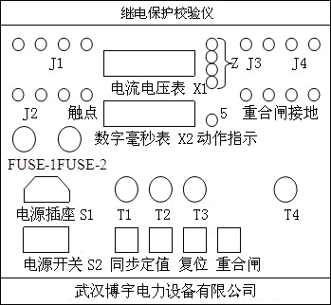
图（一）
  - 功能说明：
（1）、J1、J2、J3、J4、J5分别为交流、直流电源及其定值输出端子，如面板所示。
（2）、X1为电流电压值显示（显示启动值、返回值和额定值），X2数字毫秒表。
（3）、S1电源插座， S2电源开关。
（4）、T1电源输出选择旋钮，T2定值输出选择旋钮，T3触点状态选择旋钮（其中： 表示可以用灯来判断动作值及返回值，Ⅰ表示常开触点通电延时合，Ⅱ表示常开触点断电延时开，Ⅲ表示常闭触点通电延时开，Ⅳ表示常闭触点断电延时闭。），T4电源输出大小调节旋钮。
（5）、触点：被校验继电器触点的接线端子。注意：测量继电器动作时间，继电器触点不能有外来电源，且不能与本仪器的J1、J2、J3、J4、J5短路。
（6）、Z：表示电源输出类型。
（7）、动作指示：触点动作时指示。（若接常开触点，动作后指示灯由灭变亮；若接常闭触点，动作后指示灯由亮变灭。）
（8）、同步：控制输出的电压或电流的通断，对继电器进行额定值的冲击
试验。
（9）、定值：定值输出开关。
（10）、复位：对毫秒表进行清零。
（11）、合闸：重合闸继电器的合闸信号发出端。

- 输出电源的操作：
  - 交流电压（0～220V）输出：
将T1调至AC250V，合上同步开关，调节T4，J2端输出0～250V交流电压，X1显示当前电压值，电源输出类型ACV的指示灯亮。
  - 交流电流（0～5Ａ、0～20Ａ、0～100Ａ）输出：
将T1调至AC5A（AC20A、AC100A），合上同步开关，调节T4，J1端输出0～5A（0～20A、0～100A）交流电流，X1显示当前电流值，电源输出类型ACA的指示灯亮。
  - 直流电压（0～220V）输出：
将T1调至DC250V，合上同步开关，调节T4，J3端输出0～220V直流电压，X1显示当前电压值，电源输出类型DCV的指示灯亮。
  - 直流电流（0～20）输出：
将T1调至DC20A，合上同步开关，调节T4，J4端输出0～20A直流电流，X1显示当前电流值，电源输出类型DCA的指示灯亮。
注意：调节电流时，严禁超过额定电流，否则损坏仪器。
  - 定值输出：
（1）、将T2调至24V，合上定值输出开关，J5端固定输出直流电压24V。
（2）、将T2调至48V，合上定值输出开关，J5端固定输出直流电压48V。
（3）、将T2调至110V，合上定值输出开关，J5端固定输出直流电压110V。
（4）、将T2调至220V，合上定值输出开关，J5端固定输出直流电压220V。
（5）、将T2调至220V，合上定值输出开关，J5端固定输出直流电压220V。

- 使用说明：
（仪器的使用可参考水利电力部电力生产司编的《保护继电器校验》水利电力出版社一书）
  - 测量：
可作为单独的电压、电流源使用，但须注意各项输出功率，以免损坏仪器。具体操作按“四”进行。
  - 过量程、欠量程：测量各种继电器的启动值、返回值、返回系数及触点动作时间（包括电压、电流继电器）。
过量程是指继电器触点合上为动作值的继电器，欠量程是指以继电器触点分开为动作值的继电器。
继电器的动作值、返回值及返回系数的测量：
按照前面“四”来调节输出电源，选择T3至 状态，将同步开关按下，缓慢调节T4旋钮至继电器动作，观察指示灯由灭变亮，此时X1的显示为其动作值。继续调节T4至该继电器额定值后，再缓慢将T4调回至继电器返回，观察指示灯由亮变灭，此时X1的显示为返回值。用返回值除以动作值再乘以100%即为返回系数。
继电器的时间测量：
按照前面“四”来调节输出电源，选择T3至继电器的触点状态，将同步开关按下，缓慢调节T4旋钮至继电器的额定值。通过同步开关，可测得继电器的时间（2的显示值）。注意测试前须将毫秒表清零，合闸开关在开的位置。
同步开关与触点状态对应关系如下：
ⅠⅢ状态，同步开关由关至开；
ⅡⅣ状态，同步开关由开至关。
触点接线如下：
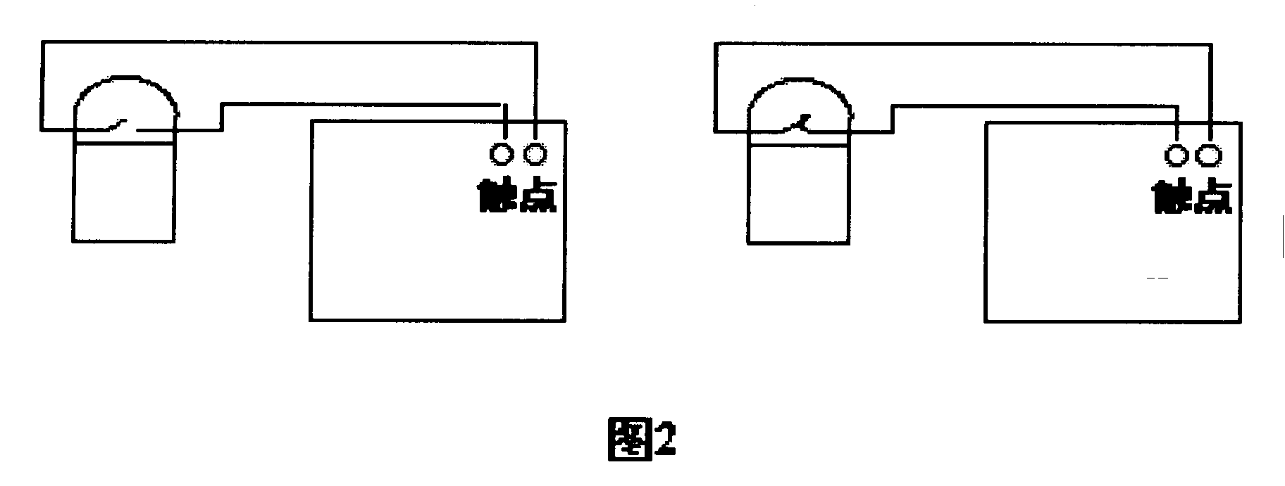
3、时间继电器的测量与上述方法相同。
4、重合闸（以DH—3重合闸为例）：
    - DH—3型重合闸继电器操作如下：
按图（三）接线，（3）（4）接J5黑柱（负极），（17）接J5红柱（正极）。
注意：若用ZJ3触点停止毫秒表时，应注意将ZJ3接到（12）脚的接线断开，将ZJ3触点分离开来（见《保护继电器检验》352页），把T1旋到DC20A档，打开电
源开关调节T4至继电器额定电流值。关掉电源开关，将T2调至继电器的额定电压值。将T3调至Ⅰ位置（即继电器ZJ3的触点状态）。打开电源开关，按下定值输出开关，
充电15～25秒后（毫秒表上可读出充电时间），将毫秒表复位，按下“重合闸开关”，测量重合闸时间，X2显示的值为重合闸继电器的重合闸时间。
- 中间继电器：
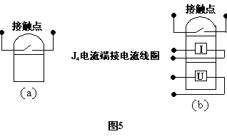
如图（a）同过量程、欠量程继电器，测量动作值、返回值、动作时间、返回时间一样进行操作。
（b）对电流保持继电器，先调整T2至继电器额定电压值，打开电源开关，按下定值输出开关，使继电器电压线圈加入额定电压值，继电器动作后，调整T4使J1
电流至额定电流值，然后断开电压，调整保护线圈电流（T4），继电器能保持的最小电流就是继电器的最小保持值。其动作时间、返回时间参照“五、2”进行试验。
- 差动继电器：（以BCH—1型差动继电器为例进行说明）
根据规程要求（参见《保护继电器检验》的178页），在无外接设备情况下可做第4、9、10三项试验，在外接调压器和升流器的情况下可做第6项试验，其他不属于本仪器试验范围。
    - 执行元件动作电压、动作电流及返回电流检验，按下图接线：
断开（10）、（11）端子之间的连续片，按电流继电器的方法测出动作电流、返回电流，然后把交流电流升到刚才测出的动作电流值，记录此时的电压值，可用万用表测J1两端电压值。
    - 无制动时的起始安匝检验
本项目不是一般的定期检验项目。把工作绕组的20匝全部投入，把（10）、（11）的短路片接上，交流电流从（3）、（8）加入，触点动作信号从（5）、（7）接入触点端，按电流继电器的方法检验。
    - 制动特性试验
定期检验时，仅测定Φ=0°和制动安匝为280安匝的动作安匝值。

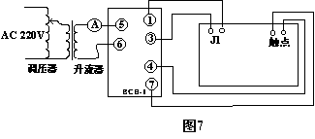
按上图接线，断开（4）、（6）的连接片，动作回路取39匝，制动回路取14匝，调压器（最小容量5KVA）和仪器使用同一220V电源时，调节制动电流到要求的安匝，按交流继电器的做出动作电流。如果动作安匝完全不对，可能是制动电流和动作电流的相角是180°，把制动电流反相就行了。如果仪器使用三相电中的一相，调压器使用另外一相，通过改变相别和升流器正反接可得到60°的相角。如果外接移相器，可得到0～360°的相角。
    - 整组伏安特性检验，按下图接线：
交流电流加在工作绕组上（3）、（8），执行元件的电压由一块万用表从（9）、（10）读取，选择1至交流电流档，升流到所需安匝数，读取1倍、2倍、5倍安匝时执行元件端的电压值。详见《保护继电器检验》的183页。
    - 整定位置下的动作安匝检验
试验方法与电流继电器相同，参见“五，2”

- 注意事项：
（1）、为了安全起见，仪器与继电器在接线时不要打开电源开关，待检查接线无误后再打开电源开关。
（2）、为了仪器的准确度，请在做试验前预热5～10分钟。
（3）、测量触点动作时间时，加入额定值后应将毫秒表清零。
（4）、仪器工作不正常时，请检查各个保险座，若损坏更换同型号即可正常。其他非保险问题请勿自行检修仪器，应及时与本公司联系。
（5）各输出电源间不能短路，触点端子不能与输出电源短路，以免损坏仪器。
（6）试验完毕，拆除接线前，请先关掉仪器电源 。
（7）、使用仪器前，请仔细阅读使用说明书。

- 产品成套性：
（1）、BY601继电保护校验仪 1台
（2）、电源线 1根
（3）、测试线 1套
（4）、使用说明书 1份
（5）、保险丝 (6A) 4只
(4A) 4只
（6）、产品合格证 1份
（7）、产品保修单 1份

八、保养与维修：
本产品应置于通风、阴凉、干燥、清洁出保存，注意防潮防腐蚀性的气体。免费保修两年，终生负责维修。

